ПРЕСС-РЕЛИЗ
Новшества регистрации прав и кадастрового учета

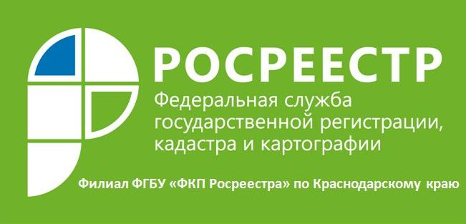
С началом 2017 года в сфере регистрации прав и кадастрового учета произойдут существенные изменения, т.к. с 01.01.2017 вступает в силу федеральный закон, который предусматривает создание Единого реестра недвижимости и единой учетно-регистрационной системы. В состав Единого реестра недвижимости войдут сведения, содержащиеся в настоящее время в кадастре недвижимости и реестре прав.
С января 2017 года можно будет сдавать документы на регистрацию прав и кадастровый учет объектов недвижимости в любом офисе приема-выдачи документов, и неважно, где ваш объект расположен. Так, если земельный участок расположен в Краснодаре, а вы проживаете в Москве, вам вовсе не обязательно ехать в Краснодар, чтобы подать документы на регистрацию права собственности, а нужно будет обратиться в любой удобный офис приема-выдачи документов. И, конечно, услугу можно будет получить, как и сейчас, в электронном виде, то есть не выходя из дома.
Вступление в силу нового закона упростит процесс оформления документов на недвижимость и сэкономит время заявителя. В регистрирующий орган нужно будет подать одно заявление и одновременно в течение 10 дней 10 дней будут выполнены и кадастровый учет, и регистрация прав. Если заявитель захочет получить одну из услуг Росреестра, то на регистрацию прав уйдет не более 7 дней, а на постановку на кадастровый учет – не более 5 дней.
Согласно новому закону, свидетельство о праве собственности выдаваться не будет. Кадастровый учет, регистрация возникновения и перехода права будут подтверждаться выпиской из Единого реестра недвижимости, а регистрация договора или иной сделки – специальной регистрационной надписью на документе о сделке.
Подробнее с информацией об изменениях в государственной регистрации недвижимости с 1 января 2017 года можно ознакомиться на сайте Росреестра в разделе «Физическим лицам» - «Полезная информация».

Пресс-служба филиала ФГБУ "ФКП Росреестра" по Краснодарскому краю

